第1课时 我们与数学同行
一、学习目标
1．感受与发现生活中的图形和数字，学会用数学的眼光看世界；
2．通过观察、实验、操作、猜想和归纳等数学活动，体会解决问题方法的多样化．
二、典型例题精析
题型一：生活常识与数学常识
1．cm接近于（ ）
A．数学书的宽 B．课桌的高度
C．三层教学楼的高度 D．姚明的身高
2．公元前6世纪古希腊的毕达哥拉斯学派认为“万物皆数”，意思是一切量都可以用整数或整数的比（分数）表示．后来，这一学派的希帕索斯发现，边长为1的正方形的对角线的长度不能用整数或整数的比表示，由此引发了第一次数学危机．这里“不能用整数或整数的比表示的数”是指（ ）
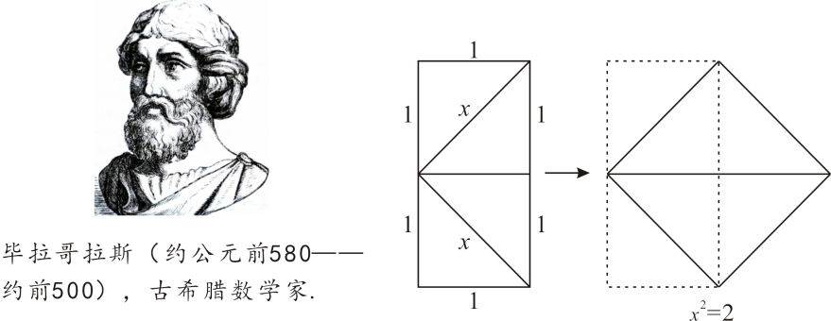
A．有理数 B．无理数 C．质数 D．实数
题小结：

借题发挥：下列名人中：①鲁迅；②姚明；③刘徽；④杨利伟；⑤高斯；⑥贝多芬；⑦陈景润．其中是数学家的为（ ）
A．①③⑤ B．②④⑥ C．③⑤⑦ D．④⑤⑥

题型二：寻找规律
1．下列图形都是由同样大小的五角星按一定的规律组成，其中第①个图形一共有2个五角星，第②个图形一共有8个五角星，第③个图形一共有18个五角星，…，则第⑥个图形中五角星的个数为_______，第n个图形中五角星的个数为_______．
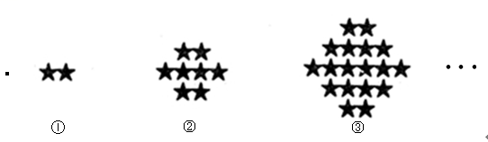
①
②
③
题小结：
 | 7 | 2
n | 5
借题发挥：幻方是古老的数学问题，我国古代的《洛书》中记载了最早的幻方--九宫图．请同学们在数字1，2，3，4，5，6，7，8，9中选择合适的数字填入如图所示的幻方中，要求每一横行、同一竖行、两条斜对角线上的数字之和都是15，则n的值为（ ）
A．1 B．2 C．8 D．9

题型三：趣味数学中的推理
1．推测偶像：从1—9中选一个你喜欢的数字，乘以3，加3，再把得到的数乘以3，然后把个位与十位的数字相加，在心里记住所得到的结果，稍后查看对应数字代表的人物，就知道内心深处特崇拜的偶像（说明：为了增加参与感，请将数字9对应的人物设置为你的名字）．看看你的偶像是谁？如何解释其中的道理呢？
1 | 2 | 3 | 4 | 5 | 6 | 7 | 8
姚明 | 成龙 | 高斯 | 王菲 | 达芬奇 | 贝多芬 | 刘德华 | 莫言
9 | 10 | 11 | 12 | 13 | 14 | 15 | 16
 | 周杰伦 | 陈景润 | 杨幂 | 牛顿 | 莫扎特 | 华罗庚 | 鲁迅

题小结：

借题发挥：圆周上有12个点，其中有一个是涂了红色，还有一个是涂了蓝色，其余10个是没有涂色，以这些点为顶点的凸多边形中，其顶点包含了红点及蓝点的多边形称为双色多边形，只包含红点（蓝点）的称为红色（蓝色）多边形，不包含红点及蓝点的称为无色多边形．试问以这12个点为顶点的所有凸多边形（边数从三角形到12边形）中，双色多边形的个数与无色多边形的个数哪一种多？多多少？

三、拓展提升
1．如图，在数字键盘上，1~9这九个数构成一个3行×3列的方阵，在这个方阵中，选取任意一行、一列或对角线，按照从某个端点到另一个端点，然后返回起始位置的顺序，逐个写出所遇到的数字，所得到的一个六位数称为“键盘数”．
例如考虑中间一行，并选择从左侧开始，首先从左到右，依次有数字4、5、6；再从右向左回到最初位置，数字出现的顺序是6、5、4；所得到的的键盘数是456654．
7 | 8 | 9
4 | 5 | 6
1 | 2 | 3
求证：所有的“键盘数”都可以被37整除．

